**Тема уроку.**  «Йому вклоняється у шані Україна». Короткі відомості про

В. Короленка. В.Г.Короленко і Україна. Сюжет повісті «Сліпий музикант»

**Мета уроку:** формувати поняття «щастя», ознайомити учнів із життям і творчістю письменника, з його сприйняттям України; розвивати уміння аналізувати і систематизувати інформацію, вміння виразно читати, висловлювати свої думки; вдосконалювати навички роботи над художнім текстом; виховувати почуття любові до рідної землі, гордості за неї.

*Короленко улюблений сьогодні.*

*Люди майбутнього любитимуть його ще більше*

*Олесь Гончар*

*Кращий його твір - він сам, його      життя,  його істота...*

*А. Г. Горифельд*

*Людина створена для щастя, як птах для польоту*

*В.Г. Короленко*

**Робота над темою**

* У кожної людини свій шлях, своє уявлення про щастя, ми самі будуємо своє життя. Перед вами відкриті двері в майбутнє. І кожен хоче бути щасливим.

**Поміркуйте***:*Перед вами висловлювання про щастя відомих людей, дайте відповіді на наступні питання(усно):

-        Що таке щастя?

-        Що потрібно для щастя?

-        В чому полягає щастя для вас?

1.     Щастя - почуття і стан повного вищого задоволення. (Тлумачний словник)

2.     В житті є тільки безперечне щастя - жити для іншого. (Л.Толстой)

3.     Сучасний педагог Б.Лихачев, вважаючи щастя метою життя людини, стверджує, що справжнє щастя досягається умінням організувати свій внутрішній світ - уміти ставити мету, будувати плани і реалізовувати їх, мати мрію і утілювати її в життя.

4.     Бажання служити благу, має неодмінно бути потребою душі, умовою особистого щастя.(А.П.Чехов)

5.     Стараючись про щастя інших, ми знаходимо своє власне. (Платон)

6.     Потрібно вірити в можливість щастя, щоб бути щасливим (Л.Толстой)

**\*** Роздумуючи про щастя, про призначення людини, про сенс життя, ми не можемо не згадати про одного чудового російського письменника, сучасники якого називали великим гуманістом, «совістю епохи, світлим духом», «людиною з величезним серцем», через усю творчість якого чітко проходить проблема людського щастя.

         Для чого, власне, створена людина? - так поставлено питання в оповіданні «Парадокс». «Людина створена для щастя, як птах для польоту», - з гіркою іронією відповідає герой твору, людина з понівеченим життям. «Людина створена для щастя, тільки щастя не завжди створене для нього», - помічає письменник. Питанню про те, що таке щастя, де його межі і в чому його сенс, присвячує письменник один із найвизначніших творів - повість «Сліпий музикант»

**1. Ознайомитися з біографією Володимира Короленка.**

Короленко Володимир Галактіонович - видатний російський письменник, публіцист і громадський діяч, за походженням - українець.

Народився 27 липня 1853 р. в м. Житомирі в родині повітового судді Галактіона Опанасовича Короленка, відомого в Житомирі своєю чесністю, безкорисливістю, відданістю законам. Мати Евеліна Скуревич відзначалась високими душевними якостями. Діти зростали в атмосфері любові, поваги і взаємопідтримки. Це безперечно вплинуло на формування світогляду майбутнього письменника, його високих моральних якостей як людини і громадянина. Дитинство та юність Короленко провів на Волині, у своєрідній обстановці маленьких містечок, де стикаються три народності: польська, українсько-російська та єврейська, і де бурхливе та довге історичне життя залишило ряд спогадів і слідів, сповнених романтичної чарівності. Спочатку В.Г. Короленко вчився в приватному пансіоні, а потім в 1-ій Житомирській гімназії.

[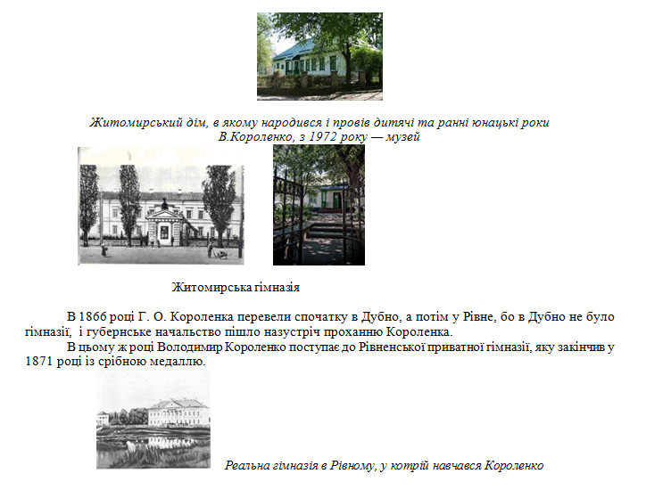](http://2.bp.blogspot.com/--WgyS5u8ttE/VLKQi-TL3dI/AAAAAAAAANE/2QDnEhbgeAs/s1600/%D0%A1%D0%BD%D0%B8%D0%BC%D0%BE%D0%BA.PNG)

            Про побут юного Короленка у Рівному написано вже чимало. Прикметно, що сам письменник докладно зобразив і гімназію, і родинне оточення, і життя міста того часу у своїх повістях, нарисах, оповіданнях. Особливо – «Історії мого сучасника», де ці спогади є часткою життєпису героя в контексті його незатишної і багатої на неправду доби.

Гімназійні враження Короленка були переважно важкими. Дитячу душу ранили кричуща несправедливість, зневажання гідності учнів, примітивне шпигунство наглядача Дитяткевича, байдужість учителів. Засилля рутини робило навчання нецікавим і нудним, а постійний страх перед покараннями, які чекали на гімназистів на кожному кроці, викликали ненависть та зневагу до гімназійних службовців. Щоправда, серед учителів Володимир Короленко пізнав і таких, котрі запам'яталися йому на все життя благородством та добром.

Таким був зокрема викладач російської словесності Веніамін Авдієв. Він працював у гімназії недовго, лише протягом одного року (1869-70), його гідна та незалежна поведінка була несумісною із тогочасними порядками в реальній гімназії.

Саме у Рівному Короленко вперше відчув у собі літературний талант, поклик до слова. Одного осіннього вечора він блукав вулицями міста. І чим більше вглядався в цей невибагливий пейзаж, в обличчя заклопотаних людей навколо, тим ясніше уявляв собі, як опише це життя...

У нашому місті гімназист Володя Короленко відкрив для себе зовсім інший світ, від якого раніше бридливо відвертався. Це був світ, який починався потойбіч від ситого міщанського життя, - світ злиднів, жебраків, бездомних сиріт, блазнів та волоцюг. Але і цей світ, як виявилося, жив за людськими законами чи принаймні - прагнув жити. Ці люди були обездолені не лише власною волею, а передусім - волею жорстоких обставин. Саме вони стануть у майбутньому колоритними персонажами його оповідань - паном Тибурцієм, Туркевичем, Лавровським. Рівняни могли легко пізнати прототипів цих персонажів: вони неодноразово зустрічали їх у занедбаних кварталах. Можна було пізнати й місце подій, бо письменник з натури змальовував нудне провінційне містечко, в центрі якого знаходилися романтичні руїни палацу, оточені заболоченим ставом. Або маленьку запустілу капличку на Вольському Цвинтарі, яка є місцем дії в оповіданні «Діти підземелля».

Рівне стало для молодого Короленка хай і поганою, але необхідною життєвою школою. Вийшовши зі стін гімназії, він їде до Петербурга здобувати вищу освіту. Це був типовий шлях «у люди» людини його соціального походження і здібностей, із численними труднощами та невдачами. На чужині згадувалася гарна біла споруда Рівненської гімназії та мальовнича зелень довкруг неї, серед якої так любили бавитися юні гімназисти.

Після закінчення гімназії в 1871 році Короленко вступив до Петербурзького технологічного інституту. В 1874 році, завдяки старанням енергійної матері, йому пощастило перебратися до Москви та вступити стипендіатом до Петровської земельної й лісової академії.  У 70-х рр. зблизився з діячами революційного народництва.

За участь у студентських заворушеннях його було виключено з академії і вислано з Москви. Пізніше, як політично неблагонадійного його було заарештовано і вислано спочатку у В'ятську губернію, потім до Сибіру. Майже 10 років провів Короленко у засланні. Але це не зломило письменника. Саме в засланні починається його літературна діяльність.

Після заслання В. Короленко жив у Нижньому Новгороді, Петербурзі, останні 20 років свого життя - в Полтаві. Короленко швидко включився у літературно-громадське життя Полтавщини. Налагодив дружні стосунки з діячами української культури - Панасом Мирним, М. Коцюбинським, І. Тобілевичем, X. Алчевською, Г. Хоткевичем та ін.

Роки життя у Полтаві були заповнені інтенсивною творчою роботою. Тут він завершив нариси «У козаків», писав другий цикл сибірських оповідань («Мороз», «Феодали» та ін.), оповідання «Мить» і «Не страшне».

П'ять останніх років життя письменника збіглися з Жовтневою революцією і громадянською війною. Він не сприймає більшовицького терору, вважаючи силові методи зайвою жорстокістю. Погляди письменника ґрунтувалися не на класовому підході, а на загальнолюдських принципах моралі.

У 1900 році письменник переїжджає на Україну, куди завжди прагнув повернутися. Він оселився в Полтаві, де і прожив до своєї смерті 25 грудня 1921 року.

[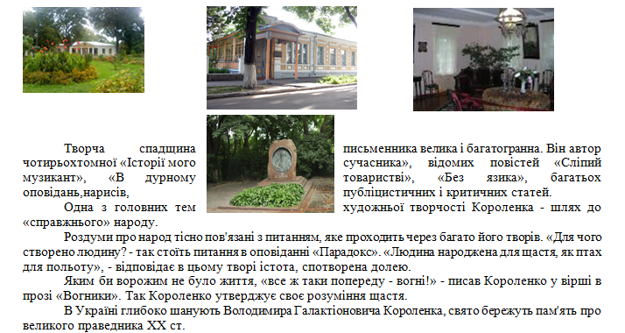](http://1.bp.blogspot.com/-wDIQKCAOaqg/VLKR4cNmAuI/AAAAAAAAANQ/FAa42Mb1VeM/s1600/%D0%A1%D0%BD%D0%B8%D0%BC%D0%BE%D0%BA.PNG)

**2.Робота з підручником. Ознайомтеся з історією створення повісті(стор. 138).**

Які асоціацї виникають у вас, коли ви чуєте слова «сліпий», «музикант»?

(Сліпий – нещасний, безпомічний,бідний, самотній, вразливий, беззахисний,  каліка, неповноцінна людина, що вимагає догляду і т. д …)

(Музикант  - творча людина, талановита людина, що знайшла своє покликання і т. д.)

**Висновок**. З наших записів випливає, що сліпота і музика -  речі несумісні, у випадку з історією нашого героя вони поєднані. Музикою займається людина з тонкою душею, відчуттям прекрасного; вона його не бачить,  відчуває.

**3.**     **Теорія літератури:**

Пригадайте, що таке повість.

**4.**     **Виразне читання твору (стор.139 - 144).**

**ІІ. Домашнє завдання**: прочитати стор. 139 – 144, повтор.міф про Прометея